**GUIA DE APRENDIZAJE UNIDAD 3 N° DE GUÍA: 18**

**RECURSO:**  **PAGINAS:** ________________________ **ASIGNATURA:**Música

**NOMBRE ESTUDIANTE:** _________________________________________________________

**CURSO:** 4 año Básico **LETRA:** A-B-C **FECHA:** ____________________

|  |  |  |  |  |  |
| --- | --- | --- | --- | --- | --- |
|  | |  | | --- | | **Objetivo de** | | |  | OA 04  Cantar (al unísono y cánones simples, entre otros) y tocar instrumentos de percusión y melódicos (metalófono, flauta dulce u otros) y/o armónicos (guitarra, teclado, otros). |
| **Aprendizaje:** | |
|  | |
|  | | **Habilidad:** |  | Percepción sonora  Ejercitación instrumental y vocal |
|  |
|  | **Indicadores:** | |  | Tocan frases simples y/o acompañamientos, haciendo buen uso de su instrumento melódico (sonoridad y articulación, entre otros) |
|  | |
| |  | | --- | | **Objetivo de la clase** | | | |  | Cantar y tocar instrumentos de percusión (metalófono). |



HOLA

Queridos estudiantes ¿cómo están? Espero muy bien en sus casas.

He preparado esta guía con mucho cariño para ustedes.

***INICIO***



 **¿De qué crees se trata la guía?**

**PISTAS**

* Escribe tu respuesta en las líneas.

_______________________________________________________________________________________________

_______________________________________________________________________________________________

DESARROLLO

Canta la canción **“Tren al Sur”** con la letra que está en la guía **y** luego practica melodía con el audio, primera y segunda estrofa con tu metalófono.

**LETRA DE LA CANCION TREN AL SUR**

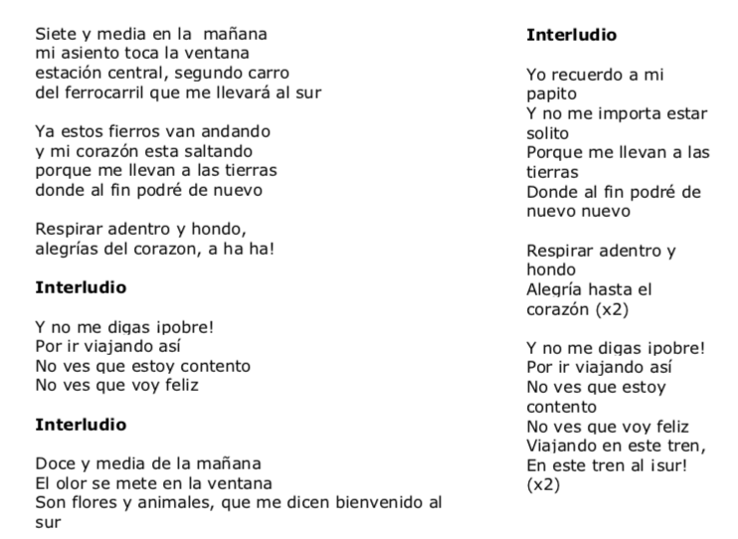

1. **DO * RE MI FA DO * / RE MI FA MI * DO \***
2. **R E MI FA DO * LA / RE MI FA MI \***

**PARTITURAS** 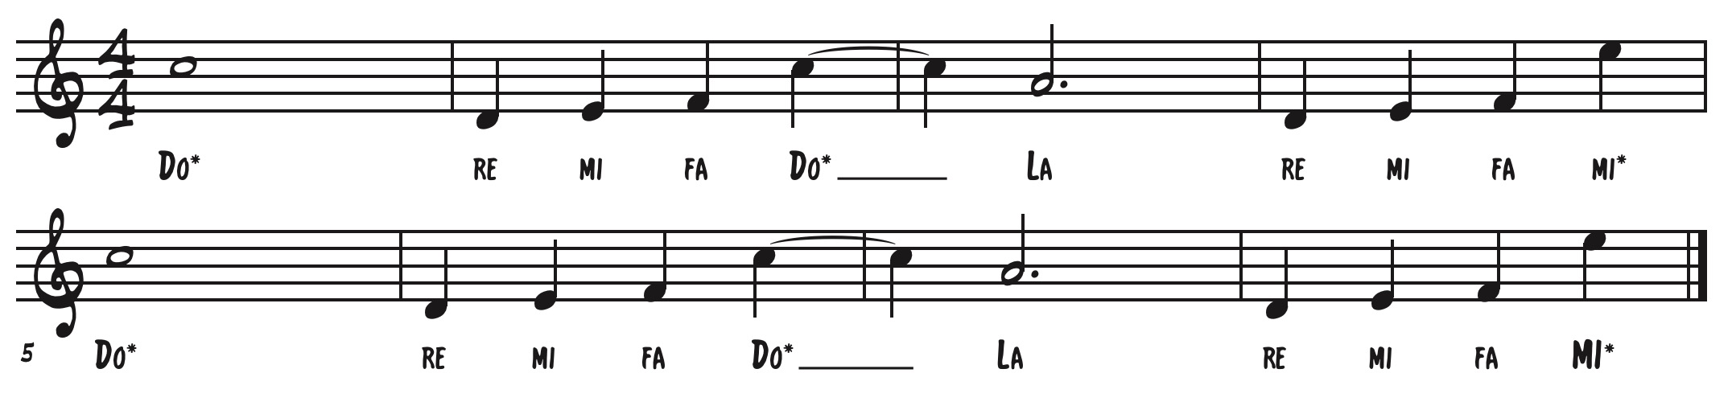

* **TREN AL SUR PARTE 1**

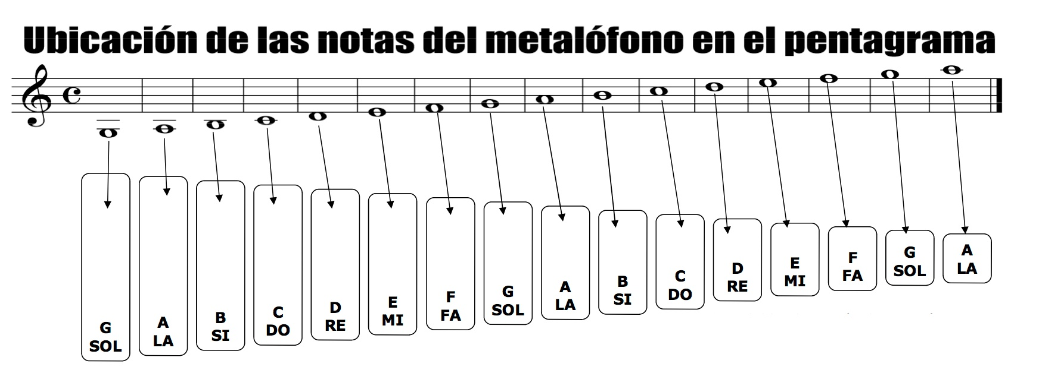

* **TREN AL SUR PARTE 2**





* 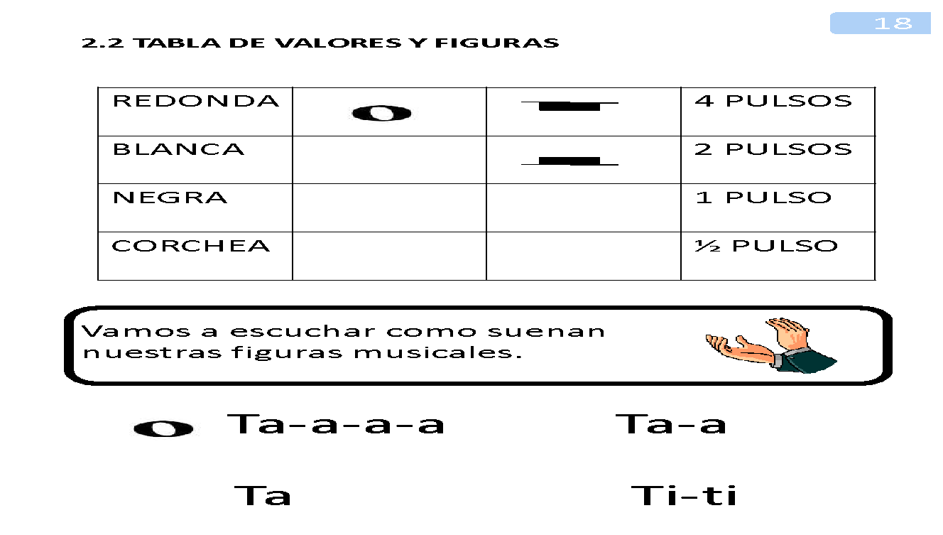 **TABLA DE VALORES Y FIGURAS**



Interpreta en metalófono la primera y segunda estrofa de la canción “Tren al Sur”. Graba un audio audio y compara con la melodía de la canción .

**CIERRE**



¡**EXCELENTE TRABAJO!**